Descripción general del software
El software Photonic Sensing está diseñado para ejecutarse en el sistema operativo Windows como aplicación de escritorio. Su objetivo es proveer una interfaz de usuario amigable para el monitoreo de señales con el espectrómetro Ocean SR de Ocean Electronics.
El software en su pantalla principal (Figura 1a) cuenta con cuatro secciones de configuración. La sección Device permite conectar y desconectar el equipo (botones Connect and Close device, respectivamente). La sección Integration time permite definir el tiempo de integración en microsegundos y la sección Monitoring Config permite configurar el tiempo de monitoreo en segundos. La sección Saving options permite al usuario establecer un nombre para su experimento, así como la carpeta donde desea guardar los ficheros asociados al mismo. Por último, la sección Wavelengths posibilita realizar tres tipos de experimentos: a) sensado en un rango de longitudes de onda (opción Range), b) sensado en una única longitud de onda (opción Value) o sensado de forma independiente en un conjunto de longitudes de onda definidas por el usuario (opción Selected values). En este último caso, el software permite al usuario ingresar las longitudes de onda deseadas (Figura 1b).
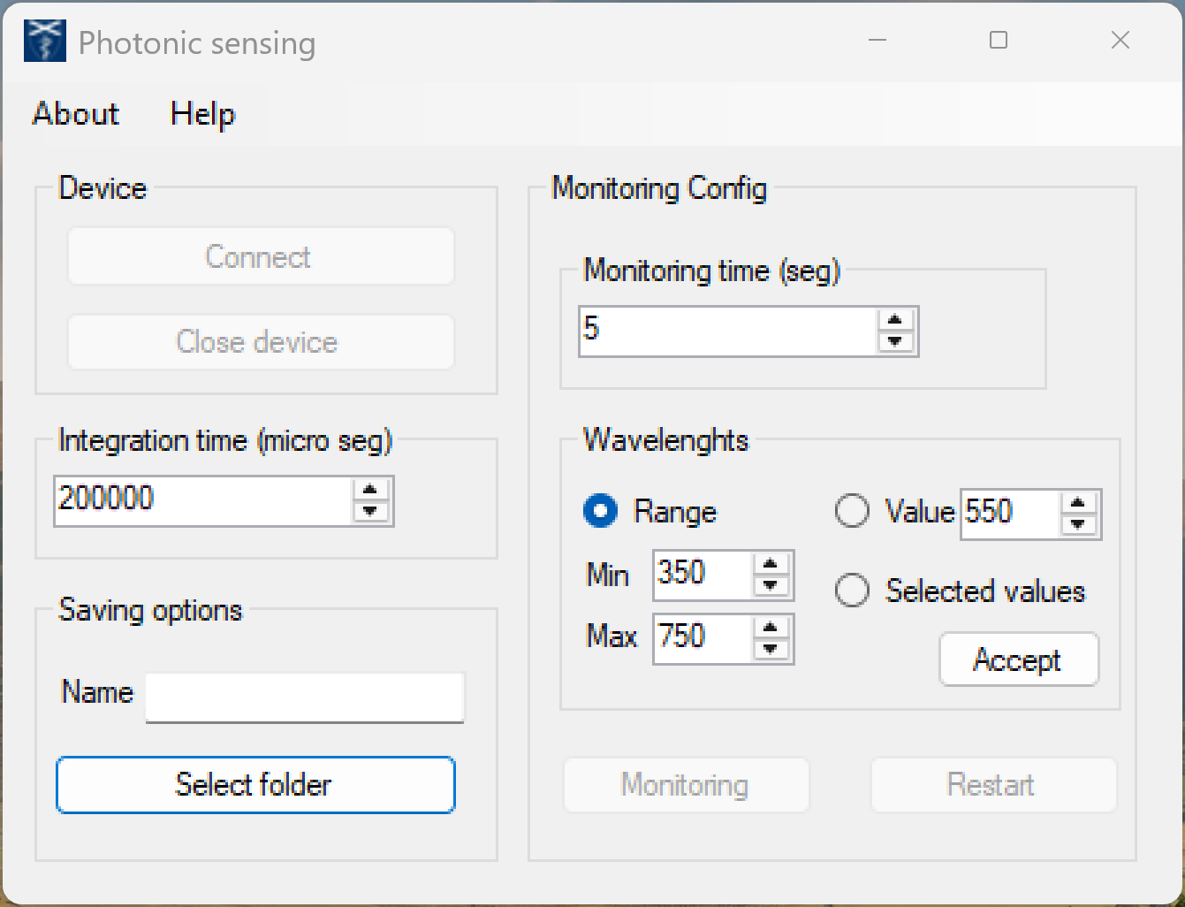 | 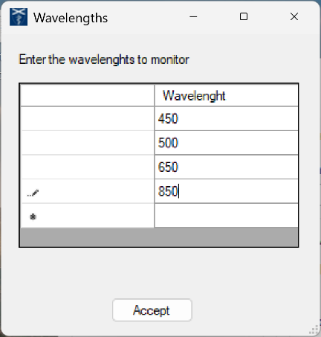
(a) | (b)
Figura 1. Software Photonic sensing. (a) Pantalla principal. (b) Pantalla para establecer varias longitudes de onda a sensar de forma independiente.

Luego de establecidas las configuraciones, se activa el botón Monitoring, que comienza el sensado y muestra tres gráficas (Figura 2): la o las señales a monitorear (izquierda arriba), el espectro (derecha arriba) y la fase de la primera señal (izquierda abajo). El usuario puede, además, decidir si va a guardar solamente los ficheros (formato .csv) del espectro, las señales y la fase, las imágenes mostradas (formato .jpg), o ambos. Cabe señalar que, además del nombre definido por el usuario, los ficheros a guardar contienen la fecha y hora del sistema, permitiendo así que, al realizar un nuevo experimento, no se sobrescriban.
El software permite concluir el sensado antes de que se alcance el tiempo de monitoreo establecido mediante el botón Abort Monitoring, si el usuario así lo desea, sin que esto impida el guardado de los resultados obtenidos hasta el momento.
Una vez realizado un experimento, se activa el botón Restart en la pantalla principal, ofreciendo al usuario la posibilidad de continuar sensando sin desconectar el espectrómetro, ya sea con la configuración establecida inicialmente o con otra de su elección.
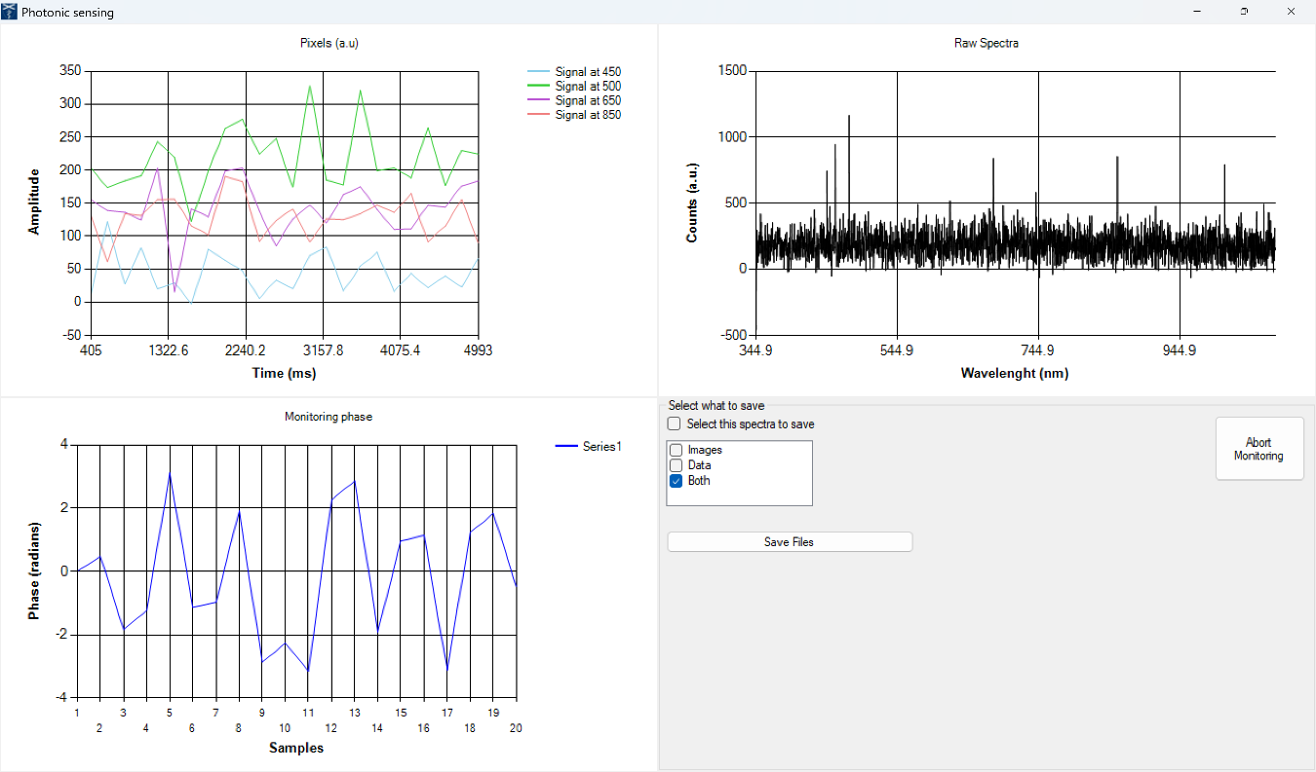
Figura 2. Pantalla de sensado en el software Photonic sensing.

